Nama Penulis | : Nober Patongloan
NIRM | :2020175238
Judul Skripsi | : Kajian Tentang Peran Majelis Gereja dalam
Mengajarkan Doktrin Keselamatan Kepada Warga
Gereja Toraja Jemaat Meriba Surruk, Klasis
Makale Selatan
Tanggal Pemeriksaan : 09 September 2021
Similarity : 12 %
Dinyatakan MEMENUHI SYARAT ambang batas toleransi. Jika di
kemudian hari ditemukan kekeliruan karena keterbatasan aplikasi, seperti adanya
kesamaan dengan karya ilmiah lain yang lebih awal mendapat pengakuan sebagai
hak cipta (misalnya: karya ilmiah tersebut belum publish secara online), maka
semua konsekuensi yang ditimbulkan menjadi tanggungjawab penulis skripsi.
Demikian surat keterangan ini, untuk dipergunakan sebagaimana
mestinya.
Tana Toraja, 13 September 2021
Penulis Skripsi
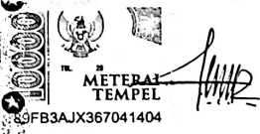
Nober Patongloan
NIRM. 2020175238
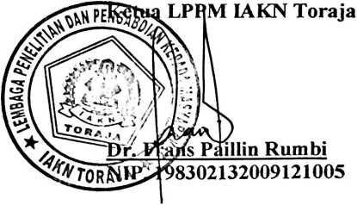
iv

